Monkey简介
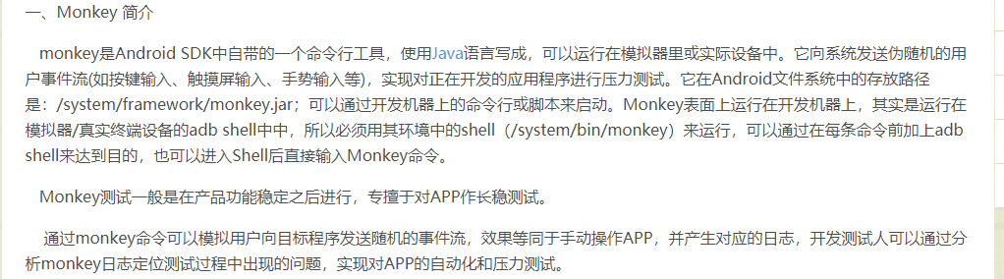
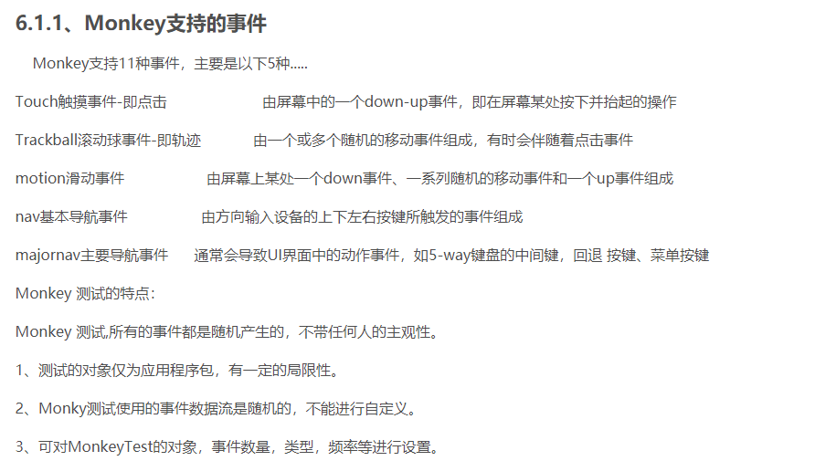

Adb介绍
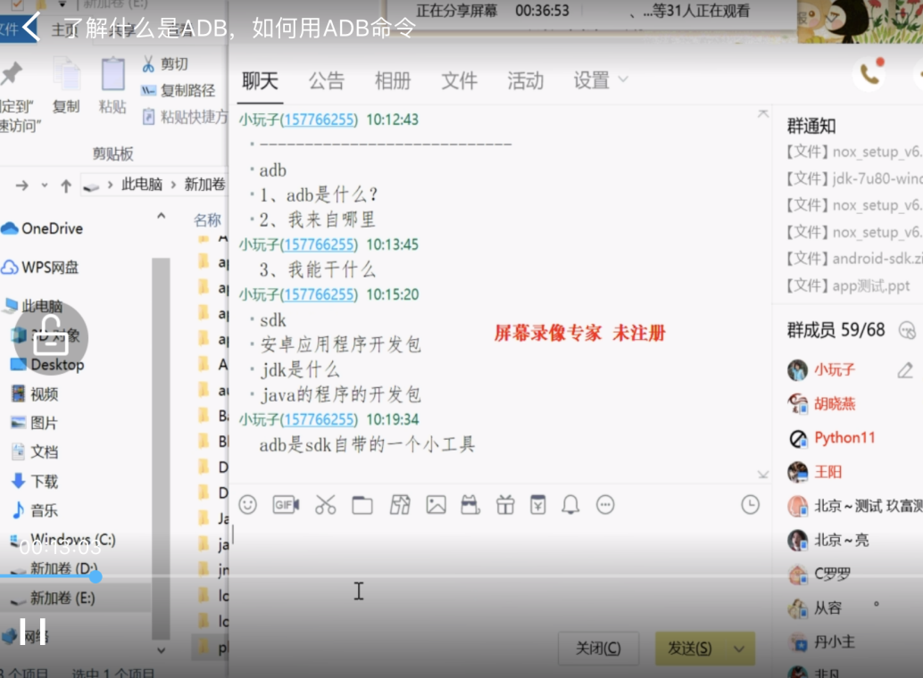

adb环境设置：
第一种方法：直接在环境变量path中添加adb的路径：D:\Program Files\Apache\adb
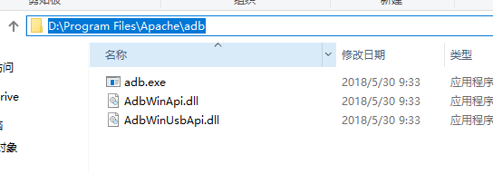
第二种方法：采用sdk_home，然后在写入path时使用相对路径

下载模拟器
https://www.yeshen.com


常用指令
